丰台区2015—2016学年度第一学期期末试卷
初 三 物 理 2016.01
一、单项选择题（下列各小题均有四个选项，其中只有一个选项符合题意。共28分，每小题2分）
1.下列的单位中电流的单位是
A安培 B伏特 C欧姆 D瓦特
2.家庭电路中，电能表可直接测量
A电功 B电阻 C电流 D电压
3.小青把以下物品分成两类：铅笔芯、铜线、盐水塑料尺、橡皮擦、油。他分成两类后的物品分别属于
A固体和液体 B导体和绝缘体 C金属和非金属 D晶体和非晶体
4.如图1所示电器中，利用电流热效应的是
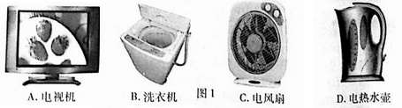
5.如图2所示的四种情景中，符合安全用电要求的是
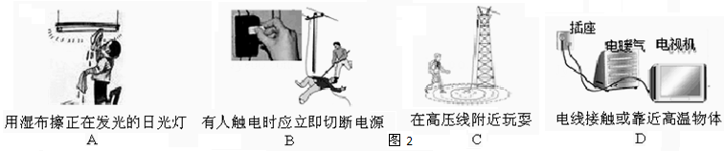
6.欧姆定律表明
A导体电阻大小是由电流和电压决定的
B导体两端的电压跟电流成正比，跟电阻成反比
C导体中的电流，跟导体两端的电压成正比，跟导体的电阻成反比
D导体电阻大小跟电压成正比，跟电流成反比
7.如图3所示的几种家用电器正常工作时，消耗的电功率接近25W的是
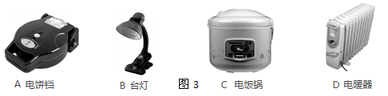
8.下列关于磁场和磁感线的说法正确的是
A将小磁针放在地球周围某一空间，若小磁针静止时偏离南北方向，说明这个空间存在磁场
B在研究磁场强弱分布时，放不放铁屑磁感线都存在
C在磁场中某点放一小磁针，小磁针静止时，其S极的指向为该点磁场方向
D在磁体外部，磁感线总是从S极出发回到N极
9.如图4所示是学习电磁现象过程中做过的几个实验，其中能反应电动机工作原理的是
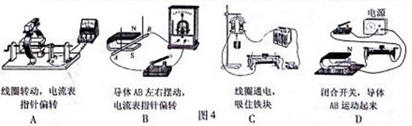

10.新交通法规于2013年1月1日实行，驾驶员不系安全带记3分，罚100元。汽车上设置了“安全带指示灯”，提醒驾驶员系好安全带。当安全带系好时，相当于闭合开关，指示灯不亮；安全带未系好时，相当于断开开关，指示灯发光。图5中符合上述要求的电路图是
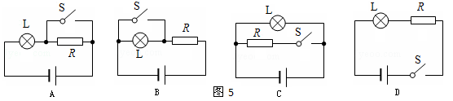
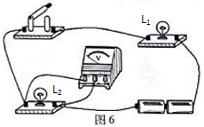
11.小明同学按照图6所示的电路进行实验探究，两个灯的规格相同。当开关闭合时，其中一个灯亮，一个灯不亮，电压表有示数。则故障可能是
A L₁短路 B L₁断路
C L₂短路 D L₂断路
12.关于标有“12V 24W”的白炽灯，下列说法正确的是
A该灯泡实际工作时的实际功率是24W B该灯泡工作时，其两端电压是12V
C该灯泡正常发光时的电，其灯丝电阻是6Ω D该灯泡工作时，通过其灯丝的电流是2A
13.给电炉通电后电炉丝热得发红，而与电炉丝相连的导线却不是很热，主要原因是
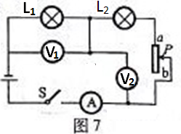
A通过电炉丝的电流比通过导线的电流大
B通过电炉丝的电流比通过导线的电流小
C导线的电阻比电炉丝的电阻小，相同时间内产生的热量少
D电炉丝的电阻比导线的电阻小，相同时间内产生的热量少
14.如图7所示的电路中，闭合开关，灯泡L₁、L₂均发光。将滑动变阻器的滑片P向b端滑动，则下列说法正确的是
A电流表示数变大 B电压表V₁示数变大
C电压表V₂示数变大 D灯泡L₁、L₂均变亮
二、多项项选择题（下列各小题均有四个选项，其中符合题意的选项均多于一个。本题共12分，每小题3分。每小题全选对的得3分，选项对但不全的得2分，有错选的不得分）
15.下列说法正确的是
A电荷的移动形成电流 B电荷定向移动的方向为电流的方向
C电源是在电路中提供电能的装置 D电压的作用是使导体中的自由电荷定向移动形成电流
16.定值电阻R₁和R₂的阻值之比为5：2，将它们以某种方式连接在电源两端，若定值电阻的阻值不随温度变化，下列说法中正确的是
A若电阻R₁和R₂串联，则它们的电功率之比为5：2
B若电阻R₁和R₂串联，则它们的电功率之比为2：5
C若电阻R₁和R₂并联，则它们的电功率之比为2：5
D若电阻R₁和R₂并联，则它们的电功率之比为5：2
17.关于电与磁的有关知识，下列说法正确的是
A静电复印利用了异种电荷相互吸引的原理
B大头针被磁铁吸引的同时也被磁化成小磁体
C电动机工作时，主要的能量转化是将电能转化为机械能
D导体在磁场中做切割磁感线运动时，导体中一定产生感应电流
18.能源、材料和信息是现代社会发展的三大支柱。关于能源、材料和信息，下列说法错误的是
A核电站以核反应堆来代替火电站的锅炉
B“北斗”卫星导航系统是利用超声波进行定位和导航的
C卫星通信、移动通信是利用电磁波来传递信息的
D LED灯的核心元件发光二极管是由超导材料制成的
三、填空题（共12分，每小题2分）
19.大量实验表明，不高于 V的电压对人体来说一般是安全，称为安全电压。
20.家庭电路中各用电器的连接方式是 联，这种电路连接方式的好处是用电器可各自独立工作。
21.电阻R₁与R₂串联起来接在电压为6V且不变的电源两端。已知电阻R₁两端的电压是2V，电阻R₂=8Ω，则电阻R₁是 Ω。
22.某养鸡场新购进一台电热孵卵器，其电阻为110Ω不变，在额定电压下工作时通过孵卵器的电流是2A，则该孵卵器正常工作10s所产生的热量为 J。
23.2012年10月1日起，我国分阶段逐步禁止进口和销售白炽灯，并将在2018年淘汰白炽灯。节能灯比白炽灯节能60%—80%，且使用寿命长。一只标有“220V 60W”的白炽灯与“220V 15W的节能灯光效相同。则1Kw·h的电能，可供“220V 15W”的节能灯正常发光 h。（结果保留一位小数）
24.图8中，小灯泡L的额定电压为6V，将粗细均匀的电阻丝AB（其阻值不随温度变化）通过滑片P连入电源电压不变的电路。闭合开关S后，滑片P从A滑到最右端B的过程中，小灯泡L的I—U关系图像图9所示。当小灯泡消耗的功率为0.75W时，电阻丝AB连入电路的电阻阻值是 Ω。
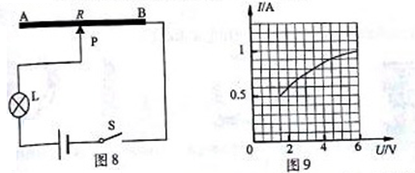
四、实验与探究题（共35分，25—27、30、33题各2分，28、29题各5分，31题3分，32、34、35题各4分）
25.如图10所示，电能表的示数是 Kw·h。
26.通电螺线管中的电流方向如图11所示，则通电螺线管左端的磁极是 极。
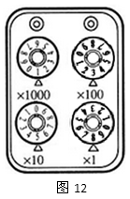
27.如图12所示，电阻箱的示数是 Ω。
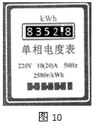
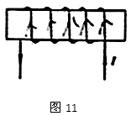

28.小岩岩利用“伏安法”测量定值电阻R的阻值：
（1）请你添加一条导线，将图13甲所示的实物图补充完整；
（2）闭合开关S前，应把图13甲中滑动变阻器的滑片P置于最 （选填“左”或“右”）端。
（3）检查电路连接正确后，闭合开关S，滑动变阻器的滑片P滑动到某一位置时，电压表的示数如图了13乙所示，电流表的示数如图13丙所示，则电压表的示数为 V，电流表的示数为 A，电阻R的阻值为 Ω。
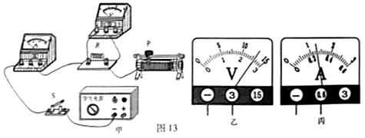

29.在探究影响导体电阻大小的因素时，小明作出了如下猜想：导体的电阻可能与导体的长度有关；导体的横截面积有关；导体的材料有关。实验室提供发4根电阻丝，其规格、材料如下表所示。
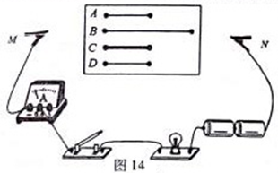
编号 | 材料 | 长度/m | 横截面积/mm²
A | 镍铬合金 | 0.5 | 0.5
B | 镍铬合金 | 1.0 | 0.5
C | 镍铬合金 | 0.5 | 1.0
D | 锰铜合金 | 0.5 | 0.5

（1）按照图14所示“探究影响导体电阻大小因素”的实验电路，在M、N之间分别接上不同的导体，则通过观察 来比较导体电阻的大小。
（2）为了验证猜想，应该选用编号 两根电阻丝分别接入电路进行实验；
（3）分别将A和D两电阻丝接入图14电路中M、N两点间。电流表示数不相同。由此初步得到的结论是：当长度和横截面积相同时，导体电阻跟 有关。
（4）要进一步研究导体材料的导电性能，就需要测量导体的电阻。小明的实验方案的操作过程均正确，两表的连接的示数如图15所示。但通过观察发现电流表指针偏转角度过 。这样会导致实验误差较大，解决这一问题的措施是 。
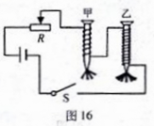
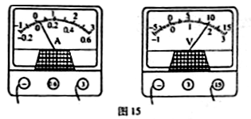

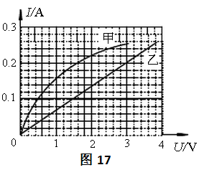
30.小芳用导线及两个相同的铁钉自制了甲、乙两个电磁铁，通过如图16所示的电路来探究“影响电磁铁磁性强弱的因素”。将两个电磁铁串联接入电路是为了探究电磁铁磁性强弱与 是否有关。当滑动变阻器的滑片依次向左滑动到几个不同位置时，电磁铁甲、乙吸引大头针的个数都会逐渐增多，说明电流越 （选填“大”或“小”），电磁铁磁性越强。

31.某同学在探究电流和电压关系时，取一个定值电阻（其阻值不随温度变化）和一只小灯泡做为研究对象，并分别测量了多组通过它们的电流与其两端对应的电压，然后根据测得的数据在坐标纸上分别画出如图17所示的的甲、乙两条I—U图线。根据图线可知， （选填“甲”或“乙”）是定值电阻的I—U图线，这个定值电阻阻值的测量值是 Ω；小灯泡的电阻随其两端电压的升高而变 （选填“大”或“小”）。

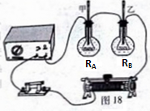
32.在探究“电流通过导体产生的热量与哪些因素有关”时，把两段电热丝A、B分别放在如图18所示的甲、乙两个完全相同烧瓶并接入电路，在烧瓶中加入质量、初温均相同的煤油，再分别插入相同的温度计。闭合开关通电一定时间，可以通过观察 的示数变化，了解电热丝产生热量多少。已知A、B两电热丝的电阻分别为R_{A}、R_{B}，且R_{A}>R_{B}。这个方案是用来探究 和通电时间相同时，电流通过电热丝产生的热量与 大小的关系。请你应用所学知识推断实验过程中 （选填“甲”或“乙”）烧瓶内煤油的温度升高得快。

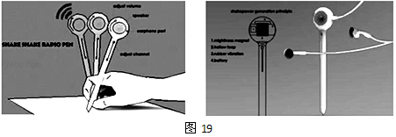
33.你有没有留神过，我们写字的时候，笔的上端都会小弧度的来回摇摆。有设计师就发现了这个细微的动作，根据物理学原理设计出一款“收音机钢笔”如图19所示。希望给在繁重功课压力下的同学增添一些乐趣。这支钢笔内置有电池。当你书写的时候，[笔端摇摇摆摆产生电流]，就能给电池储存电量。钢笔上面的频道调节、音量调节、耳机插孔、音响等配置一个也不少。如此一来， 枯燥的学习中你便可以听听音乐或是新闻，以缓和学习的压力。 但是家长应该不会赞同这样的设计吧，说好的，乖乖做功课呢？
请回答下列问题：
（1）文中括号部分是基于哪个物理原理或规律制成的： 。
A欧姆定律 B焦耳定律 C电磁感应 D静电现象
（2）给内置电池充电过程发生的能量转化情况是： 。
A电能转化为化学能 B化学能转化为电能 C机械能转化为电能 D电能转化为机械能
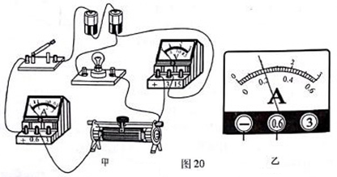
34.实验桌上有如下器材：电源、额定电压为2.5V的小灯泡、滑动变阻器、已调零的电流表和电压表、开关、导线若干。小明利用这些器材进行如下实验：

（1）测量小灯泡的额定功率：实验电路如图20所示
连接电路前，开关应 ，并将滑动变阻器的滑片调到阻值最大处；
连接好电路后，闭合开关，调节滑动变阻器， ；此时电流表的示数如图乙所示，则小灯泡的功率P= W。
（2）小明调节滑动变阻器测出多组数据，绘出了小灯泡电压与电流关系的图像如图21所示，则图22中有关小灯泡功率P的图像正确的是 （选填“A”、“B” 或“C”）。
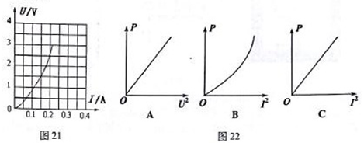

35.实验桌上提供了下列符合要求的实验器材：电源一个（电源两端电压不变）、电阻两只R₁和R₂、电压表
三个，滑动变阻器一个、开关一个、导线若干。在电阻R₁和R₂串联的这段电路中，R₁两端的电压为U₁，
R₂两端的电压为U₂，R₁和R₂串联的这段电路两端的总电压为U。小英利用提供的实验器材设计了证明
U=U₁+U₂的实验。请你完成下列问题：
（1）请在虚线框内画出实验电路图。
（2）在这个探究实验中，自变量是 ，因变量是 。
（3）通过改变 实现自变量的改变。
（4）在虚线框内画出实验记录表。
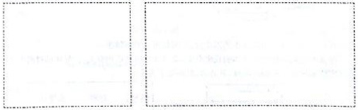

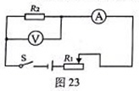
五、计算题（共13分，36题6分，37题7分）
36.为了防止酒驾事故的出现,酒精测试仪已被广泛使用.交警使用某型号酒精测试仪的工作原理如图23所示。电源电压恒为8V，传感器电阻R₂的电阻值随酒精气体浓度的增大而减小。当酒精气体的浓度为零时，R₂的电阻为60Ω。使用前要通过调零旋钮（即滑动变阻器R1的滑片）对酒精测试仪进行调零，此时电压表的示数为6V。
求：（1）电压表的示数为6V时，电流表的示数；
（2）电压表的示数为6V时，滑动变阻器R₁的电阻值；
（3）调零后，R₁的电阻保持不变。某驾驶员对着酒精测试仪吹气10s，若电流表的示数到0.2A，表明驾驶员酒驾，此时电压表的示数为多少？

37.如图24所示，小灯泡L上标有“6V 3W”字样，电流表量程为0—0.6A，电压表的量程为0—15V，变阻器R的最大电阻为100Ω。只闭合S₁，滑片置于a点时（a点未标出），变阻器连入电路中的电阻为Ra，电流表示数为Ia；只闭合S₂，移动滑片，变阻器两端电压与其连入电路的电阻关系如图25所示，当滑片置于b点时（b点未标出），电压表示数Ub=8V，电流表示数为Ib。已知Ra:R₀=12:5，Ia:Ib=3:5。（灯丝电阻不随温度变化）
求：（1）小灯泡的电阻；
（2）只闭合S₂，滑片置于b点时的电流表示数Ib和电源电压；
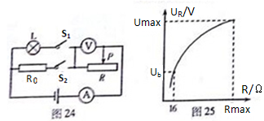
（3）在电表的示数不超过量程，灯泡两端的电压不超过额定值的情况下，只闭合S₁时，变阻器连入电路的最小值和电路消耗的最小功率。

丰台区2015—2016学年度第一学期期末试卷答案
一、单项选择题（下列各小题均有四个选项，其中只有一个选项符合题意。共28分，每小题2分）
1 | 2 | 3 | 4 | 5 | 6 | 7 | 8 | 9 | 10 | 11 | 12 | 13 | 14
A | A | B | D | B | C | B | A | B | B | A | C | C | C

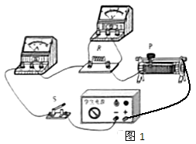
二、多项项选择题（下列各小题均有四个选项，其中符合题意的选项均多于一个。本题共12分，每小题3分。每小题全选对的得3分，选项对但不全的得2分，有错选的不得分）
15 | 16 | 17 | 18
CD | AC | ABC | AC
三、19、36 20、并 21、4 22、4400 23、66.7 24、9
四、25、8352.8 26、N 27、1358
28、（1）见图1（2）右（答案合理就得分）（3）2.6 0.26 10
29、（1）电流表示数（2）AB（3）导体的材料（4）小 换用0—0.6A量程
30、线圈匝数 大 31、乙 15 大 32、温度计 电流 电阻 甲 33、（1）C（2）A
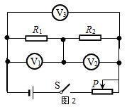
34、（1）断开使电压表示数为2.5V 0.5 （2）B
35、（1）电路图如图2
（2）实验要证明U=U₁+U₂ ，则自变量是U₁+U₂ ，因变量是U .
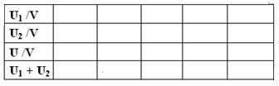
（3变阻器接入电路的电阻.
（4）如下表格

五、计算题（共13分，36题6分，37题7分）
36、（1）I=U/R=6V/60Ω=0.1A
（2）R₁=U/I=（8V-6V）/0.1A=20Ω
（3）R_{总}=U/I=8V/0.2A=40Ω
R₂=R_{总}-R₁=40Ω- 20Ω=20Ω
U₂=IR₂=0.2A*20Ω=4V
37、（1）RL=U²/P=(6V) ²/3W=12Ω
（2）Ib=Ub/Ib=8V/16Ω=0.5A
U=Ia(RL+Ra)
U=Ib(R₀+Rb)
Ra/R₀=12/5
Ia/Ib=3/5
解得U=18V R₀=20Ω Ra=48Ω
（3）灯灯正常发光时电流最大，灯两端电压为6V，小于电流表量程。
IL=P/UL=3W/6V=0.5A
U_{R}=U-UL=18V-6V=12V
Rmax=U_{R}/I=12V/0.5A=24Ω
电路功率最小时，变阻器接入电阻时的最高电压为15V
UL’=U-15V=3V
I’=UL’/RL=3V/12Ω=0.25A
Pmin=UI’=18V*0.25A=4.5W

